ふるさとのお宝情報応募用紙
ふりがな 情報提供者のお名前 |  |  | ペンネーム（希望者）
住所 | 〒  市・郡 町  電話番号
景色・行事が見られる場所【もしくは技術を持った方の連絡先】 | 市・郡 町  電話番号
ふりがな
技術を持った人のお名前
概要  エピソード | 【写真】（ある場合のみ）
添付写真返却希望 |  | 有 ・ 無 |  | 時期 |  |  | 年中 ・ 月 頃

注１：写真は近年のものでなくても構いませんが、被写体に人物が含まれている場合、ホームページ等に記載することがありますので、あらかじめ了承をとっておいてください。(写真は無くても構いません)
注２：応募用紙に記入いただいた個人情報は、お礼の発送及び応募いただいた内容や場所の確認のため、ご連絡をさせていだくことがありますが、その他の目的には使用しません。

※応募用紙は下記宛、郵送、ＦＡＸまたはＥメールにて送付ください。
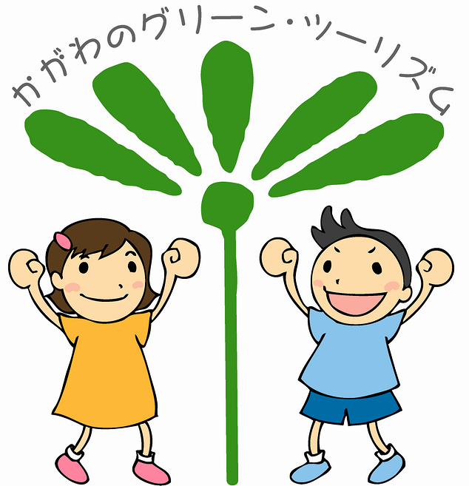
問い合わせ・送付先： かがわグリーン・ツーリズム推進協議会事務局
〒７６０－８５７０ 香川県高松市番町四丁目１番１０号
Tel. 087-832-3449 Fax. 087-806-0205
E-mail：nosonseibi@pref.kagawa.lg.jp
※詳細はホームページ http://www.pref.kagawa.jp/nousonseibi/green
かがわのグリーン・ツーリズム ふるさとのお宝情報募集 検索
ふるさとのお宝情報応募用紙 【記入例】
ふりがな 情報提供者のお名前 | 山村 一郎 |  | ペンネーム（希望者） |  |  | どろんこ大好きっこ
住所 | 〒○○○―○○○○  仲多度 市・郡 まんのう 町 ○○番地  電話番号 △△△△-△△-△△△△
お宝技術が見られる場所【もしくは技術を持った方の連絡先】 | 高松 市・郡 国分寺 町 ○○○  電話番号 □□□-□□□-□□□□
ふりがな  技術を持った人のお名前 | 里山 名人
概要  エピソード | 【写真】  （情報提供例）
 | 子どもが保育園の時、近くの○○さんが子ども達にわらじ作りを教えてくれました。
 | わらじなど見たこともない子供達でしたが、苦労して自分たちで作ったわらじはとても愛着が
 | あったようで、上靴代わりに卒園まで使っていました。この技術は是非伝えて欲しいです。
 | （情報提供例）
 | 子どもの頃、初詣に行くと、木にピンクや白色の丸いもちを付けた餅花が売られていた
 | 気がしますが、最近は見ることがなくなりました。宇多津や引田の雛祭りの際に庭先に飾って
 | いたのを何年か前に見かけましたが、とてもかわいかったです。
添付写真返却希望 |  | 有 ・ 無 |  | 時期 |  |  | 年中 ・ １～３月 頃

注１：写真は近年のものでなくても構いませんが、被写体に人物が含まれている場合、ホームページ等に記載することがありますので、あらかじめ了承をとっておいてください。(写真は無くても構いません)
注２：応募用紙に記入いただいた個人情報は、お礼の発送及び応募いただいた内容や場所の確認のため、ご連絡をさせていだくことがありますが、その他の目的には使用しません。

※応募用紙は下記宛、郵送、ＦＡＸまたはＥメールにて送付ください。
問い合わせ・送付先： かがわグリーン・ツーリズム推進協議会事務局
〒７６０－８５７０ 香川県高松市番町四丁目１番１０号
Tel. 087-832-3449 Fax. 087-806-0205
E-mail：nosonseibi@pref.kagawa.lg.jp
※詳細はホームページ http://www.pref.kagawa.jp/nousonseibi/green
かがわのグリーン・ツーリズム ふるさとのお宝情報募集 検索

